КОМПЛЕКТ УЧЕБНИКОВ
ДЛЯ СТУДЕНТОВ ВУЗОВ,
ИЗУЧАЮЩИХ ДИСЦИПЛИНУ
«Теория и практика массовой информации»
по направлению «Реклама и связи с общественностью»

Настоящий учебник, состоящий из трех изданий, составлен на основе новейшей литературы и источников с учетом базовых направлений, намеченных ОПД.Ф.09. «Теория и практика массовой информации», включая соответствие основным требованиям к обязательному минимуму содержания и уровню подготовки дипломированного специалиста по циклу «Дисциплины специализации» Государственного образовательного стандарта высшего профессионального образования по специальности «Связи с общественностью».
В комплект учебников для студентов вузов, изучающих дисциплину «Теория и практика массовой информации» по направлению «Реклама и связи с общественностью» входят три издания:
- «Теория и практика массовой информации: общество-СМИ-власть». – М.: ЮНИТИ-ДАНА, 2010 (учебник для студентов 1-го курса).
- «Теория и практика массовой информации: подготовка и создание медиатекста». –М.: ПИТЕР, 2011 (учебник для студентов 2-го курса).
- Теория и практика массовой информации» –М.: КНОРУС, 2012 (учебник для студентов 3-го курса).
Учебник «Теория и практика массовой информации» является одним из основных учебных пособий этой дисциплины. Каждая из его частей может быть как самостоятельным учебным пособием, так и предназначенным для студентов того или иного курса всех форм обучения по направлению «Реклама и связи с общественностью.
Целесообразность деления учебников по каждому году обучения отдельно вполне очевидна и предложена автором исходя, прежде всего, из удобств изучения дисциплины студентами. При этом каждый учебник невелик по объему и в нем имеется все необходимое: лекции, программа курса, литература, глоссарий и т.п., т.е. он составлен в виде курса лекций с включенной в него учебно-методической частью, что отличает его от других изданных по этой проблематике пособий. Особенностью структуры этой серии учебников является также и то, что в каждый из них включены лекции для дополнительного изучения. Благодаря этому студенты смогут расширить свои знания. Учебник состоит из двух частей: «Содержание курса» и «Учебно-методическое обеспечение курса». Поскольку предлагаемый учебник является еще и учебным пособием, то, как и принято, в книгах подобного рода, каждая тема уточняется планом контрольных вопросов и домашних заданий. Вместе с тем предлагаются приложения, детально раскрывающие затронутые в учебнике проблемы массмедиа. В этом и заключается основная ценность издания.
Целью серии учебников, как преподавания дисциплины «Теория и практика массовой информации» является обучение студентов методике эффективной деятельности в массово-коммуникативной среде, а также помощь в овладении ими знаний теоретико-прикладных основ средств массовой информации, их правовой и этической культуры, осознание необходимости партнерских отношений между органами государственных, коммерческих и общественных учреждений, средствами массовой информации и овладение знаниями и навыками, способствующими оптимизации взаимодействия и взаимовлияния власти и общества при помощи массмедиа.
Разработка предлагаемого учебного пособия является одной из первых научно-обоснованных и учебно-методических попыток в изучении дисциплины «Теории и практики массовой информации» в системе высшего образования Российской Федерации.
Комплект учебников написан на основе многолетнего авторского опыта работы в массмедиа, в частности – в газетах, журналах, на радио и телевидении. Вместе с тем, следует отметить, что отдельные фрагменты некоторых разделов содержат частично заимствованную информацию, что совершенно естественно при реализации столь объемного и многопланового замысла.
Учебники имеют гриф: «Рекомендовано Учебно-методическим объединением вузов Российской Федерации по образованию в области международных отношений в качестве учебника для студентов высших учебных заведений, обучающихся по направлению подготовки «Реклама и связи с общественностью».
Данный учебно-методический комплекс предназначен не только для студентов всех форм обучения по направлению «Реклама и связи с общественностью». Он может быть полезен аспирантам, докторантам, профессорско-преподавательскому составу кафедры рекламы и связей с общественностью, а также работающим в информационных и рекламных агентствах, государственным служащим, обучающихся на курсах повышения квалификации и широкого круга читательской аудитории. Учебник рассчитан также и на студентов, обучающихся по специальностям «Журналистика», «Литературное творчество», «Экономика и маркетинг», «Политология», «Культурология», «Социология», «Менеджмент», «Редакционно-издательский маркетинг», «Юриспруденция» и другим.
Надеюсь, что эта работа послужит дальнейшему совершенствованию преподаваемого предмета, станет одним из основных элементов в системе развития знаний дисциплины «Теория и практика массовой информации», являющейся основой специальности «Реклама и связи с общественностью».

Приложение 1

Предлагаемое издание для студентов 1-го курса открывает серию учебников для всего курса 3-годичного обучения по дисциплине «Теория и практика массовой информации». Оно составлено на основе новейшей литературы и источников в соответствии с основными требованиями к обязательному минимуму содержания и уровню подготовки дипломированного специалиста по циклу «Дисциплины специализации» государственного образовательного стандарта высшего профессионального образования по специальности «Связи с общественностью».
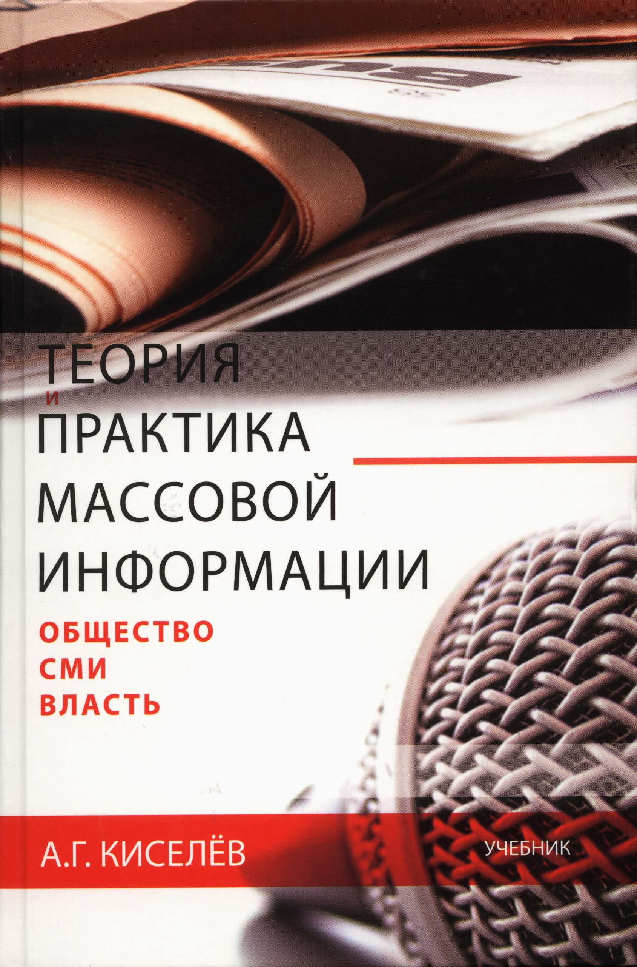
Предназначено для студентов всех форм обучения по специальности «Связи с общественностью», «Журналистика», «Литературное творчество», «Маркетинг», «Экономика и реклама», аспирантов, преподавателей кафедры связей с общественностью, слушателей курсов переподготовки кадров государственной власти и управления, всем работающих в сфере массмедиа государственных общественных и коммерческих учреждений, а также широкого круга читателей.

Приложение 2

Предлагаемое издание для студентов 2-го курса продолжает серию учебников для всего курса 3-годичного обучения по дисциплине «Теория и практика массовой информации». Оно составлено на основе новейшей литературы и источников в соответствии с основными требованиями к обязательному минимуму содержания и уровню подготовки дипломированного специалиста по циклу «Дисциплины специализации» государственного образовательного стандарта высшего профессионального образования по направлению подготовки «Связи с общественностью».
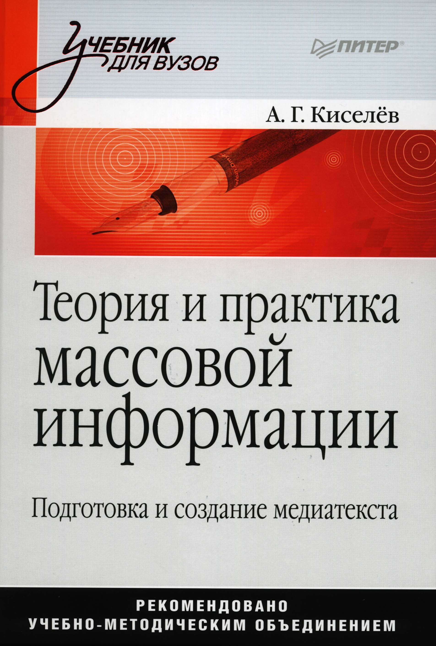
Учебник раскрывает основополагающие особенности литературного мастерства от творческого замысла до его воплощения с учетом тенденций международной журналистики. В методическую часть включены вопросы к зачету, перечень тем курсовых работ, обширный список литературы, глоссарий, приложения.
Учебник предлагает практическое руководство по следующим направлениям: организация работы периодического издания, журналистика и связи с общественностью, внутренняя жизнь пресс-служб, редакторско-издательский процесс, современная техника и технологии работы над произведением на этапах его подготовки и создания, особенности литературного редактирования, жанры периодики.
Предназначен для студентов всех форм обучения по направлениям подготовки «Реклама и связи с общественностью», изучающих дисциплины «Теория и практика массовой информации», «Журналистика», «Литературное творчество», «Редакционно-издательский маркетинг», «Экономика и PR», «Экономика и менеджмент», а также аспирантов, докторантов, преподавателей кафедры связей с общественностью, слушателей курсов переподготовки кадров государственной власти и управления, всем работающим в сфере массмедиа государственных общественных и коммерческих учреждений, а также широкому кругу читателей.
Приложение 3

Предлагаемый учебник для студентов 3-го курса подготовлен на основе новейшей литературы и источников в соответствии с основными требованиями к обязательному минимуму содержания и уровню подготовки дипломированного специалиста по циклу «Дисциплины специализации» государственного образовательного стандарта высшего профессионального образования по специальности «Связи с общественностью». Отличительной особенностью учебника является составление его в виде учебно-методического комплекса и наличие в нем лекций для дополнительного изучения. В завершающей части комплекта учебников представлены лекции о телевидении, радиовещании, интернете и рекламе.
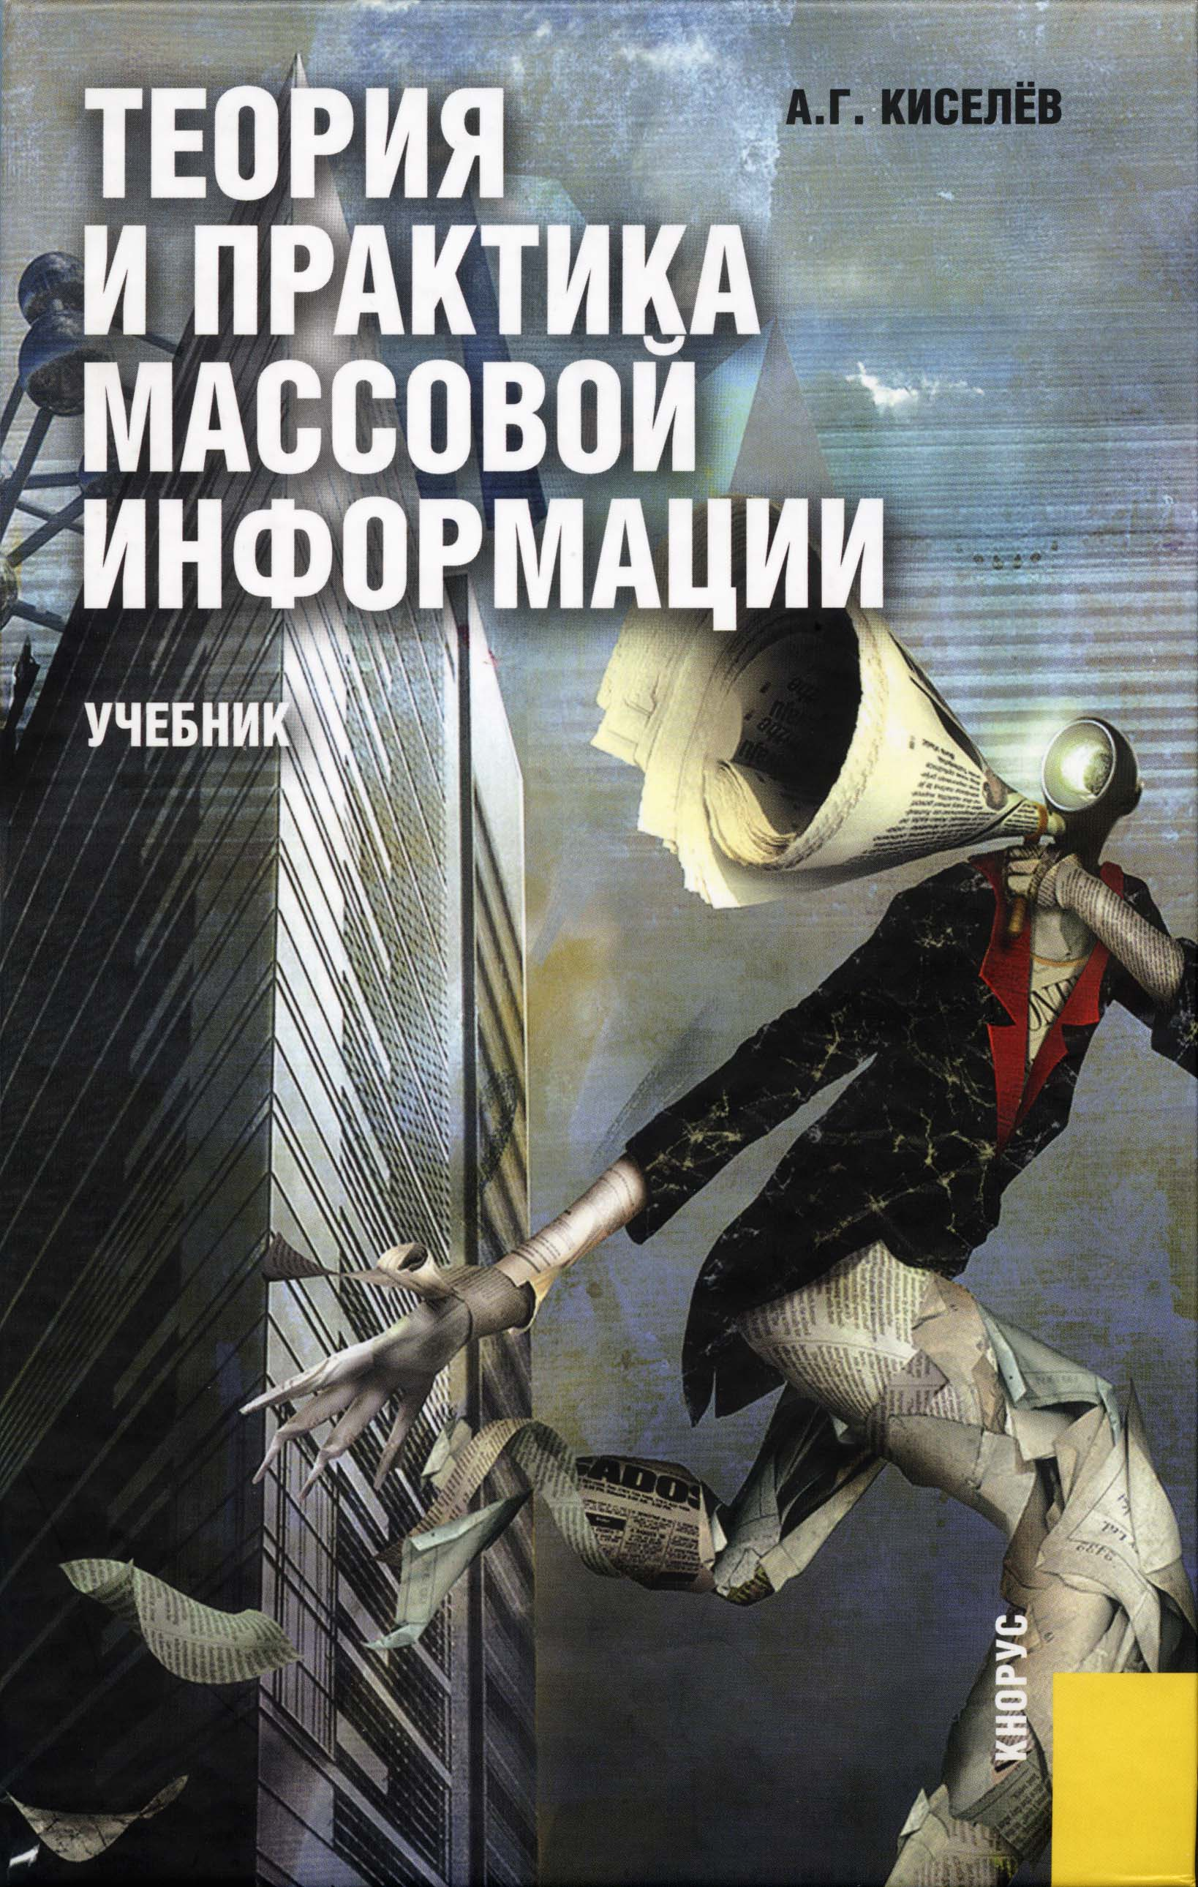
Предназначен для студентов всех форм обучения по специальности «Реклама и связи с общественностью», аспирантов, преподавателей кафедры связей с общественностью, а также адресуется работающим на радио и телевидении, в информационных и рекламных агентствах.

В приложениях 1, 2, 3 дается аннотация каждого из этих учебников.

